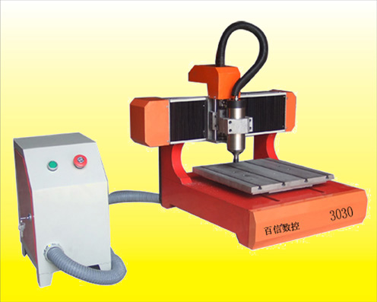
产品介绍：
适用材料和行业：
适用材料：铜、铁、铝、原子章、电池碳板、铝塑板等。
适用行业：广告（金属标牌、烫金板）、印章（原子章、铜章）、标志、电子、工艺品、模具和装饰装潢等相关行业。

性能特点：
1尺寸小，精度高。
2 配德国产双螺母自动消隙滚珠丝杆，进口直线导轨。
3 大功率驱动系统，功力强劲，噪音小，稳定可靠。
4 龙门式移动，坚固耐用长时间使用不变形，使定位精度更加精确。
5 具有断点断刀续雕功能，支持多达9个点，可任意位置随心所欲进行雕刻。
6 软件兼容性好，可兼容Typ3/Artcam/Castmate/文泰等多种CAD/CAM设计软件。

性能参数：
机型 | BX-3030
X、Y轴行程 | 300*300mm
Z轴行程 | 120mm
平台尺寸 | 380*380mm
最大运行速度 | 4-5.5m/min
最大雕刻速度 | 2-3m/min
分辨率 | 0.005mm
重复定位精度 | 0.05mm
雕刻指令 | G代码
软件运行环境 | windows98/2000/XP
工作电压 | AC220V/50Hz
主轴功率 | 800w
主轴转速 | 0-24000rpm
工作方式 | 步进
选配：大功率主轴，进口主轴，多主轴等。

